Не только умный. Как правильно экономить, используя возможности умного дома по максимуму.
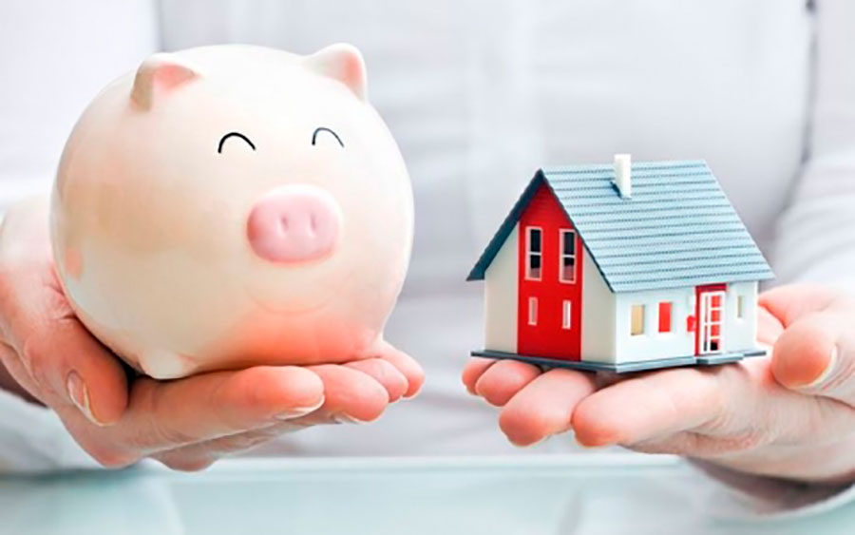

Рачительность и экономия в условиях постоянно роста коммунальных платежей – острая необходимость для каждой среднестатистической семьи. Бережливые владельцы типовых квартир или загородных коттеджей по-разному подходят к решению этого щепетильного вопроса. Некоторые уже перешли на строгий контроль за режимом работы всех электро- и газовых приборов, считая каждую копейку. Многие установили двухфазные счетчики и активно используют энергозатратное оборудование, например, стиральную и посудомоечную машину, только по ночам. К сожалению, на практике все эти действия причиняют некоторые неудобства, обязывают и делают быт менее комфортным.
Общие сведения
Современные системы «умный дом» могут помочь в грамотном и экономном планировании бюджета. Казалось бы, смарт-система из-за достаточно высокой рыночной стоимости комплектующих, установки, настройки и содержания не может быть экономной. Однако факты эксплуатации демонстрируют обратное - корректная работа системы «умный дом» позволяет сократить оплату коммунальных услуг в среднем на 15-40% в год.
При этом, расходы на содержание самой системы будут минимальными, ведь ее работа требует гораздо меньше энергии, чем, например, электрический чайник. Кроме того, в период ожидания система вообще практически не потребляет электричества.
А вот по поводу окупаемости самой системы споры ведутся по сей день. Следует признать, что сумма, затраченная на покупку, вернется через пару лет лишь в том случае, если были установлены только самые необходимые устройства и девайсы. Напомним, что наиболее востребованными являются климат-контроль, датчики движения, освещения, детекторы протечек и утечки газа, а также камеры видеонаблюдения. Но даже при расширении системы с помощью дополнительных опций, например, установя голосового помощника или добавлением функции «мультирум», ваши затраты на покупку в целом будут оправданы. В случае реализации тщательно просчитанного проекта, ваш «умный дом» позволит не только существенно сэкономить на оплате коммунальных услуг, но и подарит владельцу максимальный уют, надежную защиту от нежелательного проникновения, пожаров, протечек газа и воды. А это, согласитесь, стоит немалых денег.
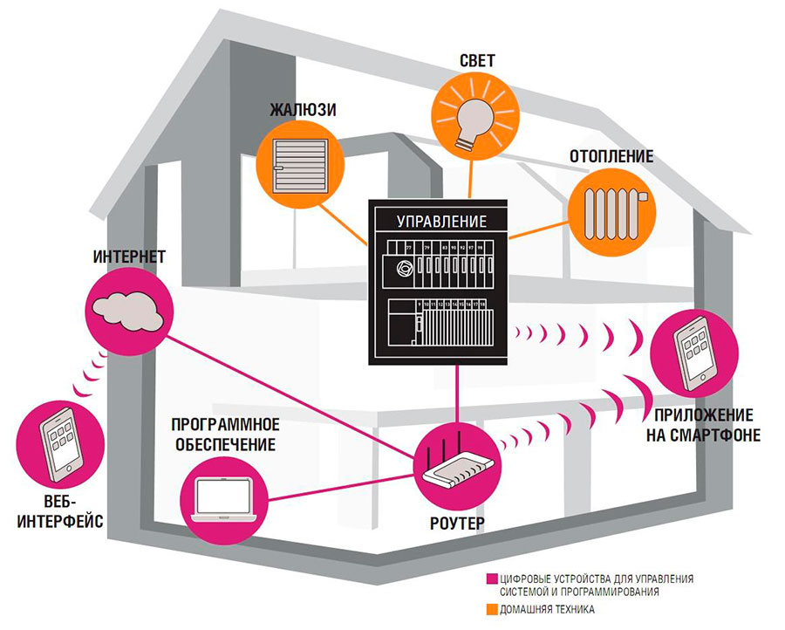
Основные возможности экономии с «умным домом»
Система «умный дом» обеспечивает слаженную работу всех приборов и предотвращает конфликты и несогласованность в работе бытового оборудования и девайсов. Автоматизация домашних процессов априори исключает ситуации нерационального потребления ресурсов и электричества. Так, например, система способна самостоятельно отключить работы кондиционеров при понижении температуры и включении отопительных приборов.
Практически все представленные на современном рынке системы обладают режимом энергосбережения. В момент отсутствия жильцов в помещении система выключает все приборы, которые были запрограммированы на отключение. «Умный дом» самостоятельно отслеживает приближение хозяина к дому с помощью GPS и включает необходимые для жизнеобеспечения устройства. Именно такой подход и позволяет добиться значительной экономии. Итак, «умный дом» способен сегодня способен:
- значительно сократить расход электроэнергии;
- контролировать использование воды и газа;
- самостоятельно регулировать систему теплоснабжения.
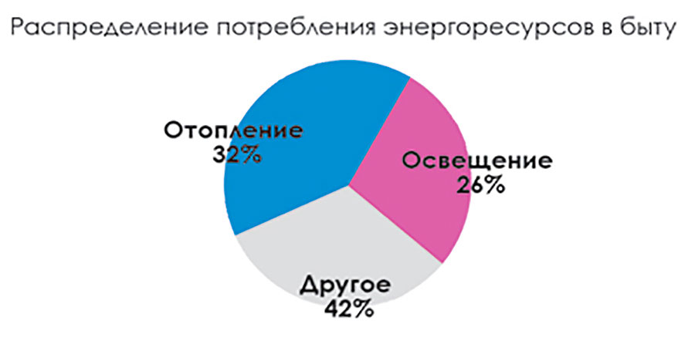
Экономия теплоснабжения
Автоматизированное отопление предполагает контроль за температурным режимом помещений и регулирование графика работы нагревателей, а также других бытовых приборов, потребляющих энергоресурсы. При этом не стоит волноваться о том, что на улице заметно потеплело, а в доме вовсю работают обогреватели. Система самостоятельно анализирует показатели температуры за окнами, после чего отдает команду для коррекции температурного режима в доме. Согласно статистике, полная автоматизация вышеуказанных процессов позволяет сэкономить около 5 кВт·ч в день. При пересчете на отечественную валюту получаем приличную сумму - 8000-9000 рублей в год. Это абсолютно реальная цифра для двухкомнатной квартиры площадью 50-60 квадратных метров. Для огромного дома или просторной квартиры, естественно, экономия будет гораздо существеннее.
Поддерживающий режим отопления - один из самых эффективных способов пережить отопительный сезон без дыры в кармане. Ведь львиная доля энергоресурсов при обогреве жилья уходит на периодическое повышение температуры до приемлемой. Чем просторнее квартира и больше дом, тем, соответственно, выше энерго затраты. Кроме того, многое зависит и от толщины стен, стеклопакетов и динамики изменения температуры на улице.
При поддерживающем режиме отопления датчик температуры сканирует показания каждые 10-15 минут. После достижения установленной отметки, отопительная система выключается автоматически. При понижении температуры в помещении более чем на 5 градусов, система моментально активируется и приступает к обогреву по уже описанному сценарию.
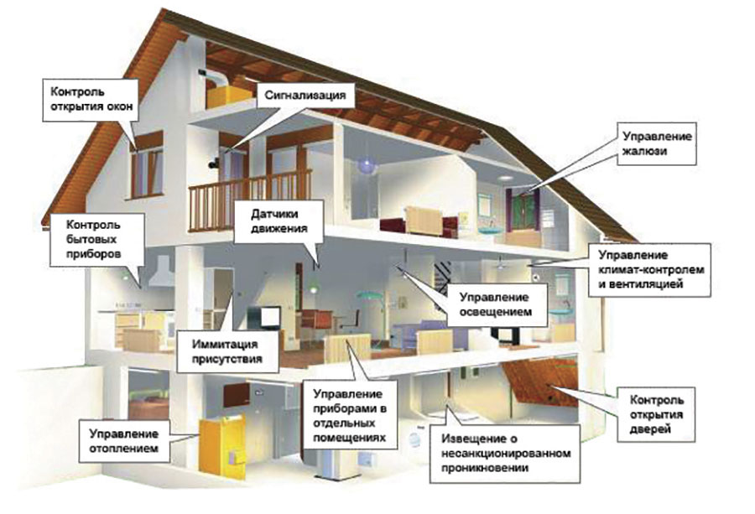
Экономия электроэнергии
В течение календарного года с помощью автоматизации только одного освещения в типовой одно или двух комнатной квартире (50-60 квадратных метров) можно сэкономить несколько тысяч рублей.
Для освещения большого частного дома общей площадью в 150-180 метров квадратных потребуется примерно 100 светодиодных ламп мощностью 10 Вт (общая мощность 1 КВт). При грамотном отключении всех ламп и рациональном распределении ресурсов можно сократить время работы осветительных приборов до 4-5 часов в день. Такой энерго сберегающий режим позволит уменьшить коммунальную платежку на 4000-5000 рублей в год.
Возможность регулировать яркость освещения во всём доме или квартире - отличный способ уйти от излишнего энергопотребления. Система «умный дом» будет включать только необходимые на данный момент светильники и лампы, попутно регулируя их мощность.
Для того, чтобы освещение работало только в эксплуатируемых в данный момент зонах, в систему «умного дома» необходимо включить датчики движения. К счастью, такие устройства стоят недорого. Если поставить датчики уровня освещенности, то система будет реагировать на изменения интенсивности света за окном. Кроме того, при настройке режима «сон», интеллектуальная система позаботится об отключении питания всех используемых электроприборов. Таким образом, все подключенные электроприборы контролируются «умным домом», что позволяет забыть о работающем без надобности телевизоре или электроконвекторе.
Кроме экономии ресурсов, система способна позаботиться и о безопасности домочадцев, например, возгорание квартиры из-за оставленного без присмотра утюга полностью исключено.
Потребление электроэнергии можно сократить и посредством установки смарт-розеток. Для этих целей можно использовать «умные» розетки компании TP-Link: HS 100 и HS 110. Эти модели позволят пользователям системы «умный дом» управлять подключенным устройствами дистанционно, настраивать включение и выключение всех приборов по индивидуальному режиму. Возможность установки таймера и мониторинг энергопотребления - важные опции, предназначенные для экономии бюджета домовладельца. Просматривая статистику по электричества за определенный период, можно скорректировать настройки по избранному вектору. Настройка расписания для работы самых энергозатратных устройств, например электронагревательных приборов, вентиляционной системы, сократит расходы на электричество в 3-4 раза.
Через смарт-розетки можно также подключать водонагреватели и бойлеры. Розетка TP-Link позволит настроить автоматическое отключение бойлера непосредственно перед сном и его включение за пару часов до пробуждения жильцов. Таким образом больше не придется решать вопрос об оставлении бойлера во включенном режиме на протяжении всей ночи.
Примечание: для поддержания работы самой системы «умный дом» потребуется всего от 0,1 до 0,5 кВт электроэнергии. При этом запросы на потребление электричества у современного утюга составляют 1 кВт, электрического чайника - 2 кВт, стиральной машины – 2,5 кВт, кондиционера – 4 кВт.
Экономия водоснабжения. Контроль протечек воды
Вода является одним из самых потребляемых ресурсов в жилом доме. Обычно для контроля на расходом потребляемой воды в квартирах и частных домах ставят счетчик, однако даже при его наличии, проблема экономии остается актуальной. Потребление лишних кубометров зачастую сопряжено с халатным отношением к расходу или протечками воды.
С последней проблемой с лёгкостью справятся датчики, контролирующие утечку. Сегодня в продаже представлены готовые комплексы, предназначенные для защиты от протечек и залива квартир. Датчики, подключенные к центральному блоку, реагируют на нестандартную ситуацию и оперативно блокируют холодное и горячее водоснабжение. Система моментально реагирует на прорыв трубы, протечки кранов, перелива воды из раковины и ванны.
Справиться с нерациональным расходом этого ресурса могут помочь «умные» девайсы и грамотно настроенное приложение «умного дома». Так, в основном приложении следует настроить режим контроля и расхода воды. Для этого придется подключить датчики, которые будут отслеживать всю систему водоснабжения. С помощью постоянного мониторинга пользователь сможет отследить и проанализировать полную картину потребления воды.
Еще один вариант автоматического контроля за расходом воды – так называемые сенсорные краны, которые способны автоматически включаться и отключаться.
Датчик, установленный на экране, реагирует на движение в заданной зоне чувствительности (диапазон от 1 до 30 см). Зона чувствительности настраивается автоматически или вручную. Пользователь может сам определить расстояние, на котором срабатывает датчик. Также можно выставить время подачи и отключение воды из крана или другого источника.
Автоматизированные смесители в среднем обойдутся в 6000-7000 тысяч рублей. И эти расходы вполне оправданы, так как эксплуатация «умных» кранов позволят сократить затраты на водоснабжение минимум в 2 раза. Отметим, что что данные смесители лучше всего подходят для раковин в санузлах. Использовать их в мойках на кухне или в ванной нерационально.
Заслуживает внимание новинка для систем «умный дом» - так называемый, «умный» душ. Методика подачи воды в такой душевой разработана именно для экономии бюджета и ресурсов. В последних моделях функциональность девайса расширяется все новыми и довольно необычными опциями: ответ на сообщение или звонок, наличие голосового помощника и т.д.
Современные модели умных душевых панелей позволяют серьезно сократить потребление воды. Экономия осуществляется за счет регулирования напора. Чем дальше от душа стоит человек, тем сильнее напор и, соответственно, наоборот. В усовершенствованных моделях можно вручную настроить время и целевой расход воды на весь сеанс купание.
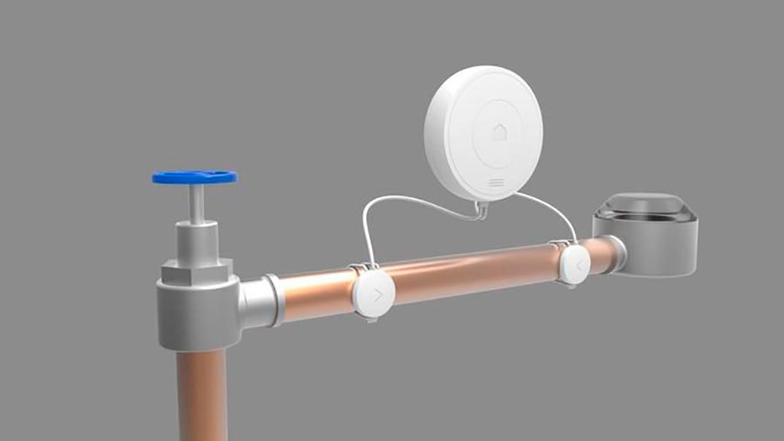
Режим «каникулы» для устройств системы «умный дом»
Одна из самых важная опций в системе «умный дом» - режим ожидания. Как только вы уходите на работу, в гости или уезжаете в отпуск, система самостоятельно принимает решение отключить все приборы. Усовершенствованные модели не только перекрывают воду, выключают электричество, но и проверяют замки на дверях и окнах. При наличии такой функции система окупается в максимально короткие сроки. Для обладателей загородного дома такой функционал смарт-системы позволит предотвратить взлом, протечки воды, избежать пожара и утечки электричества.
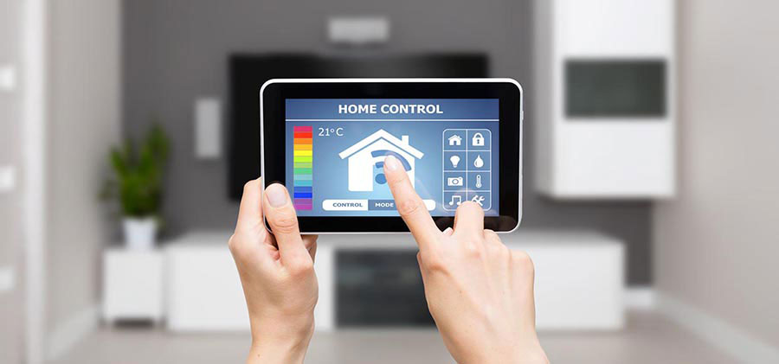
В заключении
Устанавливать или нет системы «умный дом» для достижения максимальной экономии – решать вам. В не всякого сомнения, в небольшой одно или двух комнатной типовой квартире установка полноценной смарт-системы чисто с практической точки зрения вряд ли имеет смысл. А вот в частном особняке или коттедже, площадь которого превышает 100 квадратных метров, автоматизация ключевых бытовых приборов и устройств и систем полностью оправданы. Учитывая заявленную экономию энергоресурсов и воды, сократить коммунальные расходы на несколько десятков тысяч рублей в год – отличное подспорье для каждой семьи.
